Gȫdel, Escher, Bach: Un eterno y Grácil Bucle

Gȫdel, Escher, Bach: An eternal and graceful loop

Autor: Oscar David Galindez Zúñiga

*Universidad tecnológica de Pereira, Risaralda, Colombia*

Correo-e: d.galindez@utp.edu.co

***Resumen*— La recursividad es una temática que viene de años de investigación, tres personas fueron la clave de comprender mejor lo que es un bucle y su importancia en la ingeniería de sistemas.**

***Palabras clave—* Gȫdel, Escher, Bach, Bucle, recursividad, música, arte, matemática.**

***Abstract*— recursion is a theme that comes from years of research, three people were the key to better understand what a loop is and its importance in systems engineering.**

***Key Word* — Gȫdel, Escher, Bach, loop, recursion, music, art, mathematic**

1. INTRODUCCIÓN

La recursividad es un tema el cual fue tomado por tres mentes maestras, quienes con cada una de sus profesiones aplicaron la recursividad dando a conocer que la verdad no es absoluta y que todo en esta vida es un bucle infinito. Que el principio es el final y que inicia nuevamente, en la vida esto se ve presente desde el ciclo de la vida, la sociedad hasta en nuestras vidas. Nada es independiente cada sistema depende de otro, y ese otro depende de otro, así sucesivamente. Todo es infinito nada termina es un circulo. Increíble que Godel, Escher, Bach comprobaron lo dicho en la música, dibujo y la matemática, increíble, entonces dicho en esa forma la recursividad se aplica en cualquier contexto.

1. CONTENIDO

La recursividad tiene como concepto que todo es un bucle infinito que el principio está en el final así sucesivamente.

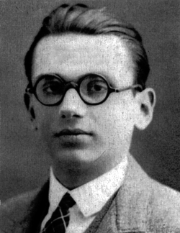Tres genios de hace años, Goder, Escher, Bach, los cuales se especializaban en matemáticas, dibujo y música. Implementaron este concepto demostrando que era cierto este concepto y que no existía un principio ni un fin. Agregando de que no existe verdad absoluta. Vamos a profundizar más en estos grandes de la recursividad.

Goder era un lógico matemático de estados unidos, incluso es considerado como uno de los lógicos más influyentes de la historia, pues este genio dio un impacto en el pensamiento científico y filósofo del siglo xx. El intento emplear la lógica y la teoría de los conjuntos.

Pero a este gran matemático y lógico se le conoce también por su teorema de incompletud. El primer teorema de incompletitud afirma que, bajo ciertas condiciones, ninguna teoría matemática formal capaz de describir los números naturales y la aritmética con suficiente expresividad, es a la vez consistente y completa.

El segundo teorema de incompletitud es un caso particular del primero: afirma que una de las sentencias indecidibles de dicha teoría es aquella que «afirma» la consistencia de la misma. Es decir, que, si el sistema de axiomas en cuestión es consistente, no es posible demostrarlo mediante dichos axiomas.

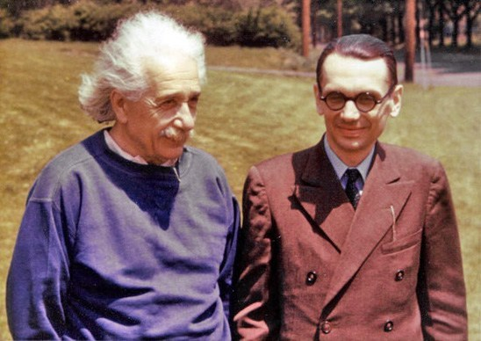Bueno las dos partes dichas anteriormente, conforman los teoremas de incompletitud. Bueno hay que resaltar que el hizo importantes contribuciones a la teoría de la demostración, la teoría de la demostración o teoría de la prueba es una rama de la lógica matemática que trata a las demostraciones como objetos matemáticos, facilitando su análisis mediante técnicas matemáticas.

Bueno el establece como tal las conexiones entre la lógica clásica, la lógica intuicionista y la lógica modal. Bueno decir que Goder tuvo una relación muy pero muy cerca al legendario creador de la teoría de la relatividad, hablo de Albert Einstein. Bueno Albert y Goder andaban juntos en el IEA. Constantemente ellos dialogaban en alemán, el cual era el idioma nativo de ellos.

Llegamos a la conclusión de que Goder dejó una huella grande en las matemáticas y en la lógica, que nos demostró la recursividad desde el campo matemático y científico. Decir también estudio en la universidad de Viena en donde finalizo su doctorado y además de eso evidencio las dos mas grandes guerras que ha tenido la humanidad.

Otro personajazo que nos demostró la recursividad mediante el arte (para ser más específicos en el dibujo) es M. C. Escher el cual fue un genio fue un pintor holandés, pues en los dibujos planteaba su pensamiento y su originalidad. Como sabemos la recursividad es un bucle infinito que se repite y se repite infinitas veces. Sus dibujos eran muy característicos pues trataba de darle esa noción de paradoja además de eso era muy consciente de lo que dibujaba. Era muy autentico tanto que le gustaba jugar con la perspectiva de las cosas, muchas veces haciéndonos confundir, o haciendo que nos cuestiones muchos aspectos de sus cuadros, decir también que aquí mismo incluye el tema que estamos tratando incluso se describe que el dibujo de Escher es más cercano a las matemáticas de lo que se cree.

Bueno vamos a observar unas imágenes de Escher.

La imagen n° 1 se llama **El día y la noche**

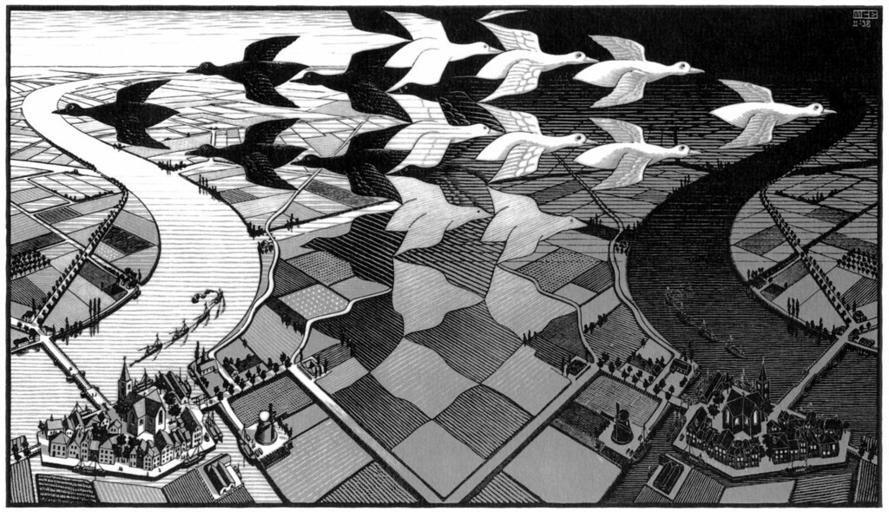

Se puede observar primero que todo que los pájaros blancos y negros vuelan por direcciones diferentes además de eso es evidente que cada lugar es similar al otro además que le hacen referencia al nombre. Este cuadro es como un ejemplo del talento de Escher pero pues no es que tenga mucha relación con la recursividad.

La siguiente pintura si tiene bastante relación con la recursividad, se llama **subiendo y bajando:**

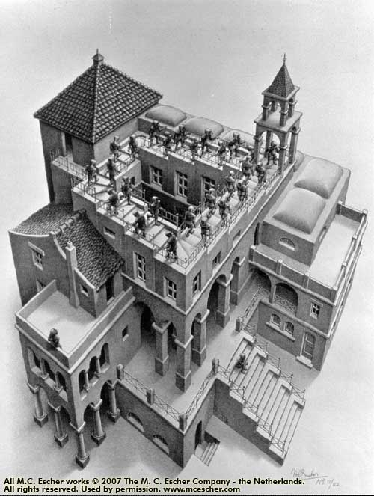

Este dibujo es muy característico pues podemos observar en la parte superior en el edificio, vemos que hay unas escaleras, la cuestión es que no tenemos claridad de cuál es la dirección de aquellas escaleras, además de esto observamos que hay unos monjes que suben y bajan a la vez lo cual no deja más con la cuestión. De esta obra maestra podemos concluir lo que escher quiso dar a conocer que nada es finito que todo está contenido en un bucle infinito.

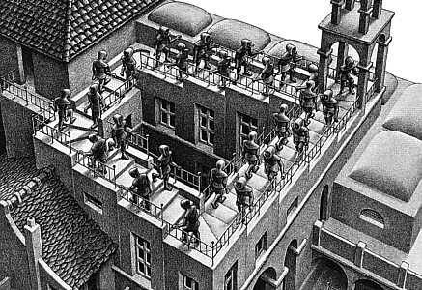

Otra gran obra maestra es **la cascada de agua:**

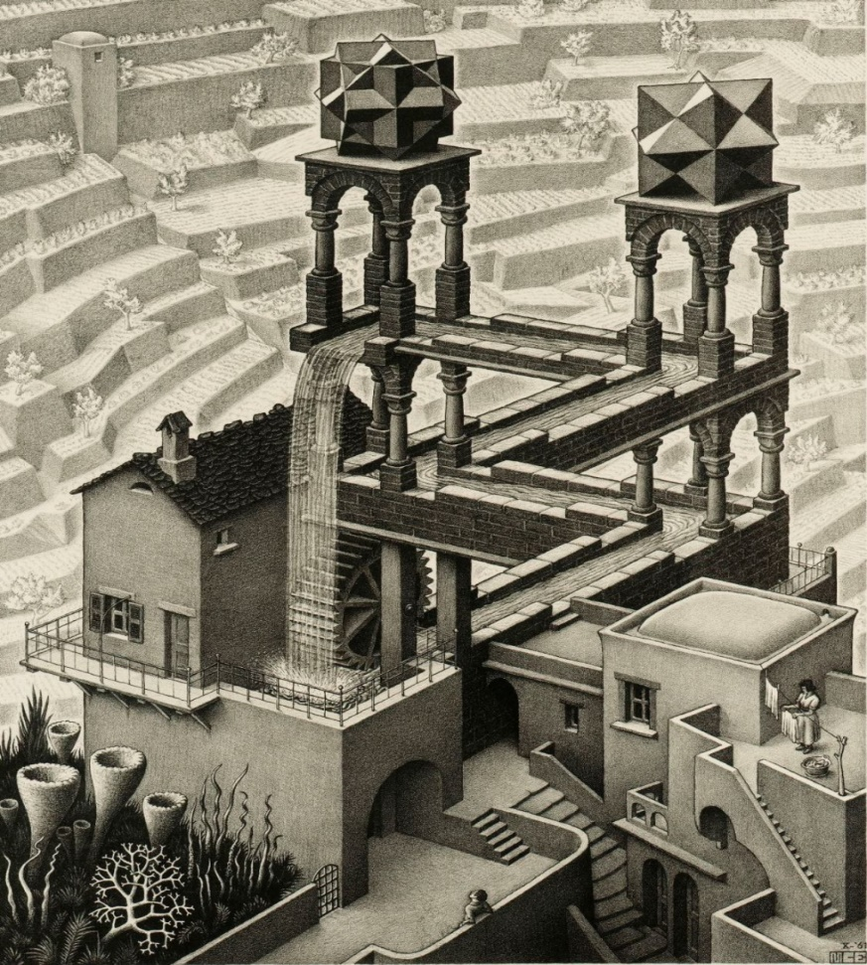

Esta cascada es increíble con el solo he de decir que ya nos representa algo más, tiene una ilustración más profunda de lo que se creería podemos observar que el fin es el principio y aunque no lo creamos es muy cierto esto se puede observar en nuestra sociedad, nada es independiente, cada sistema depende de otro y el otro de otro y así sucesivamente. En nuestra cotidiana se observa mucho con el hecho de decir que hasta la empresa más grande depende del técnico más chico. Nosotros tenemos muchas necesidades desde la alimentación hasta el transporte, y ese trabajo lo ayuda a cubrir un restaurante y una tienda de ropas. Y esos dos sitios comerciales depende de la comida gas y ropa a lo cual la comida la consigue en tienda o en galería y la ropa se consigue con las personas encargadas de elaborarlas y así sucesivamente volviéndose un bucle infinito.

Y por último mostrare un dibujo que me pareció muy interesante, se llama **relatividad:**

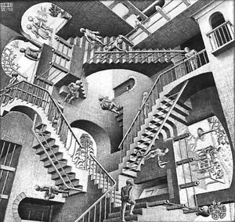

Lo interesante es que le hace crédito a su nombre, es un clásico ejemplo de los mundos imposibles y de las dimensiones. Además, según se dice Escher plantea que cada quien tiene un centro de gravedad distinto a los demás. Sinceramente es una maravilla nunca vista y nos pone a cuestionar muchas cosas. Imagínense un artista de una forma única, original nos acerca a muchas cosas científicas, sinceramente este es un genio que dio un antes y un después aportando su conocimiento y talento a la humanidad por generaciones futuras.

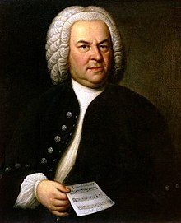Seguimos con Johann Sebastián Bach el cual hace parte de esta trinidad, él se especializo en la música, fue compositor, organista, clavecinista, violinista, violista, maestro de capilla y cantor alemán del periodo barroco. Además de eso fue un importante miembro de una de las familias de músicos más destacadas de la historia, con más de 35 compositores famosos.

Su obra es considerada por muchos por ser la cumbre de la música barroca además de ser destacada por su belleza artística, su perfección técnica y su profundidad intelectual. Johann Sebastian Bach perteneció a una de las más destacadas familias musicales de todos los tiempos. Durante más de doscientos años la familia Bach produjo buenos intérpretes y compositores. En aquella época, la Iglesia luterana, el gobierno local y la aristocracia daban una significativa aportación para la formación de músicos profesionales, particularmente en los electorados orientales de Turingia y Sajonia. El padre de Johann Sebastian, Johann Ambrosius Bach, era un talentoso violinista y trompetista en Eisenach, una ciudad con cerca de 6000 habitantes en Turingia. El puesto involucraba la organización de la música profana y la participación en la música eclesiástica. Los tíos de Johann Sebastian eran todos músicos profesionales, desde organistas y músicos de cámara de la corte hasta compositores. Bach era consciente de los logros musicales de su familia, y hacia 1735 esbozó una genealogía, *Ursprung der musikalisch-Bachischen Familie* (*Origen de la familia musical Bach*), buscando la historia de las generaciones de los exitosos músicos de su familia.

Hay que resaltar que, aunque Bach era música este la relacionaba tanto a la recursividad como a la matemática, se dice que en sus composiciones existían algunas que el final era el principio, decir que La relación entre la música y las matemáticas ha fascinado al pensamiento occidental desde la aparición de Pitágoras, el sabio de Samos que fue iniciado por los sacerdotes egipcios en los misterios del cosmos y quien creyó percibir un mismo patrón matemático, una armonía entre las estrellas y las cuerdas musicales.

Un prototeorema, famosamente expresado en la frase “hay geometría en la vibración de las cuerdas, hay música en los espacios entre las esferas”.

Quizás el mejor representante de esta tradición matemático-musical es Johann Sebastian Bach, el músico barroco alemán que nació el 31 de marzo de 1685 en Eisenach, y murió el 28 de julio de 1750.

Incluso existe un fragmento de texto en donde lo veneran por su aporte a la humanidad “Ayer y hoy, Bach es el Santo que reina, inaccesible, por encima de las nubes. …. Bach fue el más grande de los músicos, el Homero de la música, cuya luz resplandece en el cielo de la Europa musical y, que, de alguna forma, no hemos logrado superar” Wilhelm Furtwangler, Musique et verbe, 1951.

Aunque en su época no se le reconoció tanto, Bach ha ido ganándose un respeto cardenal entre músicos; Beethoven llamó a Bach “el padre original de la armonía”, reconociendo la influencia contrapuntística del maestro.

En la última etapa de su vida Bach se interesó mucho por la simetría musical, creando una serie de acertijos o problema musicales para sus alumnos.

Bueno en el libro Goder, Escher, Bach: un eterno bucle, se toma como tema central el cómo estos tres grandes personajes deslumbraron cada uno en su tiempo porque cada uno tiene alguna diferencia de años y como sus ideas de alguna forma se relacionaban y darían forma a un tema que tendría una gran importancia. Además de lo dicho en el libro hay unas secuencias narrativas e incluso unas historias en donde nos tratan de dejar un significado profundo y científico. Además de que Los juegos de palabras caracterizan prominentemente la obra.

1. CONCLUSIONES

Podemos concluir que esta trinidad dejo un antes y un después cada uno con sus campos el cual dominaban. Nos mostraron que desde cualquier perspectiva un tema puede llegar a ser abarcado, además de eso se tiene un claro objetivo el cual es demostrado en las obras de cada genio de los cuales hablamos. La recursividad es un tema con un peso importante para las máquinas y más en esta sociedad.

Decir también que este libro tiene mucha importancia nos da a conocer muchas cosas que nosotros no observamos en la estructura en la sociedad de nuestro mundo, lo más increíble es que estos tres genios son de tiempos y lugares diferentes lograron coincidir y dejar una huella imborrable

RECOMENDACIONES

Leer este libro su contenido es increíble, nos da a conocer muchas cosas que, aunque lo neguemos puede estar sucediendo en nuestra misma sociedad.

Bibliografía

Sitios de internet donde hay información para obtener un conocimiento más profundo y preciso.

En este link nos hablan sobre la recursividad a más profundidad:

<https://www.youtube.com/watch?v=VqaAwffOONg>

en estos links conoceremos más del matemático y lógico Kurl Goder:

<https://www.youtube.com/watch?v=Qm6dHqXGw0k>

<https://www.youtube.com/watch?v=wMj1ULNFXqQ>

<https://www.youtube.com/watch?v=w6e14vcmwKY>

Estas direcciones nos llevaran donde conoceremos de forma más técnica sobre las pinturas de Escher:

<https://www.youtube.com/watch?v=TLAX_kPZqYY>

<https://www.youtube.com/watch?v=r9TfNdUn8DU>

<https://www.youtube.com/watch?v=rcJJDFBL_PM>

<https://www.youtube.com/watch?v=byjrR1RHpJ0>

y finalmente pero no menos importante sobre el grandioso músico Bach

<https://www.youtube.com/watch?v=fzD1xZGadN0>

<https://www.youtube.com/watch?v=_ioc6sdgugo>

<https://palomavaleva.com/es/johann-sebastian-bach/>